GRAIKIJA
Sostinė | Plotas | Gyventojų skaičius | Vėliava | Valiuta | Kalba | Monarhcija  Ar  Respublika | Kada įstojo į  ES | Religija
Atėnai | 131 957  km² | 10 892 931 | 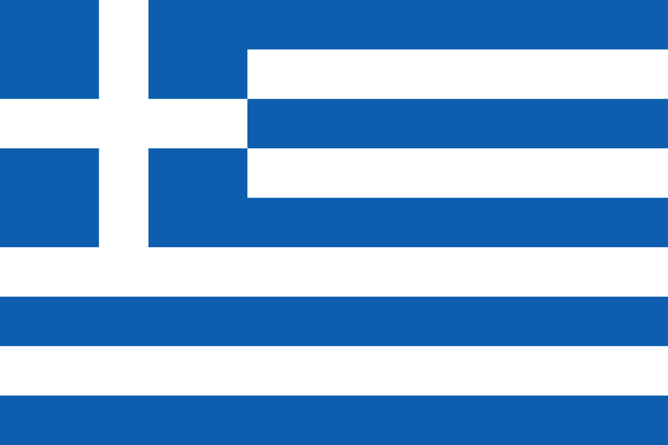 | Euras | Graikų | Respublika | 1981 m. sausio 1 d. | Kriščionys

PARTENONAS
Partenono šventykla beveik garsiausias paminklas Graikijoje. Jis buvo pastatytas 432 m. Mūsų eros Atėnuose, o šiandien yra labiausiai atpažįstamas šiuolaikinės Graikijos turizmo simbolis. Jis buvo pastatytas Atėnų akropolyje. Šventykla pastatyta kaip padėka deivei už atėniečių ir graikų išgelbėjimą per paskutinį karą su persais.
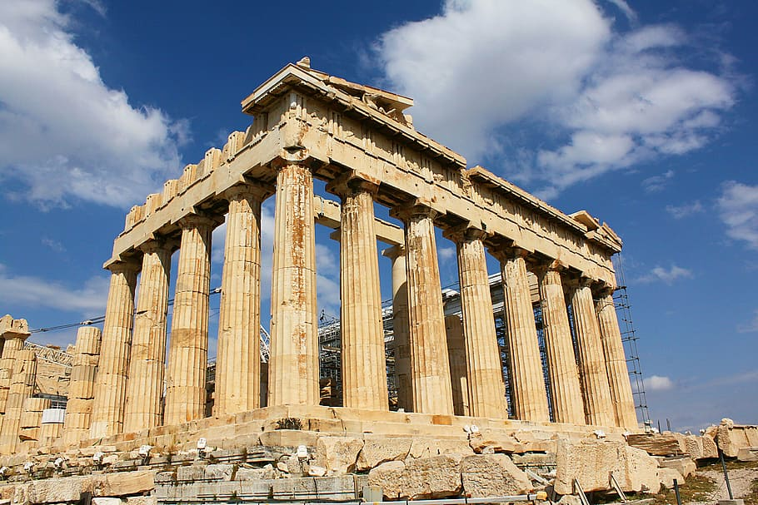

Antikiniai Delfai
Tai antikiniai Delfai, senovėje laikyti Apolono buveine ir žemės centru. Žmonės čia atvykdavo pasiklausti žynių ir dievų, kaip jiems elgtis įvairiose situacijose. Apolono šventykla buvo atkasta 1892 m. Tai yra IV a. šventyklos griuvėsiai. Šventasis kelias veda į Apolono šventyklą. Palei kelią stovi maždaug 3000 statulų ir šventyklų, kuriose buvo laikomos paaukotos dovanos.

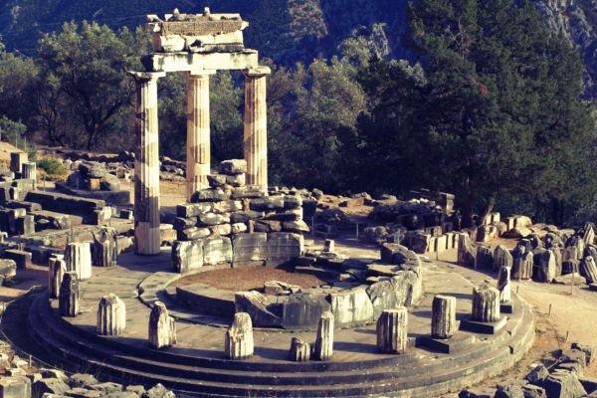

Polylimnio kriokliai
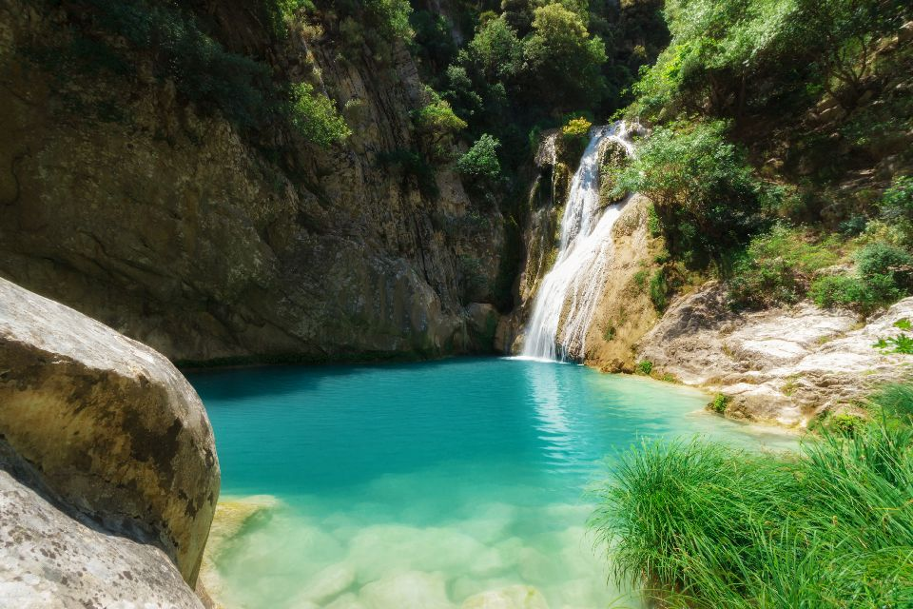
Šis krioklys yra geriausiai saugoma Graikija. Krioklys yra netoli miško, esančio Messenijoje, todėl jūs turite važiuoti per jį, kad pasiektumėte krioklius. Čia yra 15 šviežių ežerų. Tai vienas iš gražių krioklių, esančių Graikijoje.

